肥西中学2014～2015学年下学期高二生物周考试卷
考试时间：90分钟 命题人：胡世忠
一、单项选择题（每题2分，共60分）
1、在基因诊断技术中，所用的探针DNA分子中必须存在一定量的放射性同位素，后者的作用是（ ）
A、为形成杂交的DNA分子提供能量 B、引起探针DNA产生不定向的基因突变
C、 作为探针DNA的示踪元素 D、增加探针DNA的分子量
2、基因工程技术引起的生物变异属于（ ）
A、染色体变异 B、基因突变 C、基因重组 D、 不可遗传的变异
3、现有甲、乙两种植物(均为二倍体纯种)，其中甲种植物的光合作用能力高于乙种植物，但乙种植物很适
宜在盐碱地种植，且相关性状均为核基因控制。要利用甲、乙两种植物的优势，培育出高产、耐盐的植株，
有多种生物技术手段可以利用。下列所采用的技术手段中，理论上不可行的是（ ）
A、利用植物体细胞杂交技术，有可能获得满足要求的四倍体杂种目的植株
B、将乙种植物耐盐基因导入甲种植物的受精卵中，有可能培育出目的植株
C、两种植物杂交后，得到的F₁再利用单倍体育种技术，有可能较快获得纯种目的植株
D、诱导两种植物的花粉融合并培育成幼苗，幼苗用秋水仙素处理后可能培育出目的植株
4、我国科学家运用基因工程技术，将苏云金芽孢杆菌的抗虫基因导入棉花细胞并成功表达，培育出了抗虫棉。下列叙述不正确的是（ ）
A、载体中的启动子对于抗虫基因在棉花细胞中的表达不可缺少
B、重组DNA分子中增加一个碱基对，不一定导致毒蛋白的毒性丧失
C、抗虫棉的抗虫基因可通过花粉传递至近缘作物，从而造成基因污染
D、转基因棉花是否具有抗虫特性是通过检测棉花对抗生素抗性来确定的
5、上海医学遗传研究所成功培育出第一头携带人白蛋白基因的转基因牛。他们还研究出一种可大大提高基因表达水平的新方法，使转基因动物乳汁中的药物蛋白含量提高了30多倍，标志着我国转基因研究向产业化的目标又迈进了一大步。以下与此有关的叙述中，正确的是（ ）
A、“转基因动物”是指体细胞中出现了新基因的动物
B、所谓“提高基因表达水平”是指设法使牛的乳腺细胞中含有更多的人白蛋白基因
C、人们只在转基因牛的乳汁中才能获取人白蛋白，是因为人白蛋白基因只在转基因牛的乳腺细胞中是纯合的，在其他细胞中则是杂合的
D、转基因牛的肌肉细胞中有人白蛋白基因，但不能表达
6、在现代生物工程技术中，下列研究方案能实现其目的是（ ）
选项 | 方案 | 目的
A | 诱导人胰岛B细胞和奶牛卵细胞融合 | 培育转基因克隆奶牛
B | 将外源基因导入受体植物叶绿体中 | 防止外源基因扩散
C | 通过体外培养或体内培养骨髓瘤细胞 | 制备单克隆抗体
D | 用胃蛋白酶处理剪碎的动物组织块 | 制备动物细胞悬浮液
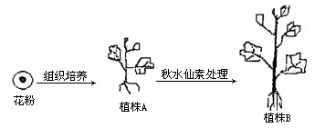
7、科技活动小组将二倍体番茄植株的花粉按下图所示的程序进行实验。根据图所示实验分析错误的是（ ） A、由花粉培养到植株A，体现了植物的生殖细胞具有全能性
B、植物A一定为单倍体植株，其特点之一是高度不孕
C、在植株B细胞中，每对染色体上的成对基因都是纯合的
D、由花粉培养到植株B，必需在无菌条件下培养

8、利用下列细胞工程技术培养出的新个体中，只具有一个亲本遗传性状的是( )
①细胞和组织培养 ②细胞融合 ③动物胚胎移植 ④克隆羊技术（多利羊）
A、①② B、②③ C、① D、①④
9、降钙素是一种多肽类激素，临床上用于治疗骨质疏松症等。人的降钙素活性很低，半衰期较短。某科学机构为了研发一种活性高、半衰期长的新型降钙素，从预期新型降钙素的功能出发，推测相应的脱氧核苷酸序列，并人工合成了两条72个碱基的DNA单链，两条链通过18个碱基对形成部分双链DNA片段，再利用Klenow酶补平，获得双链DNA，过程如下图：获得的双链DNA经EcoRⅠ（识别序列和切割位点-G↓AATTC-）和BamHⅠ（识别序列和切割位点-G↓GATCC-）双酶切后插入到大肠杆菌质粒中。下列有关分析不正确的是（ ） A、Klenow酶是一种DNA聚合酶
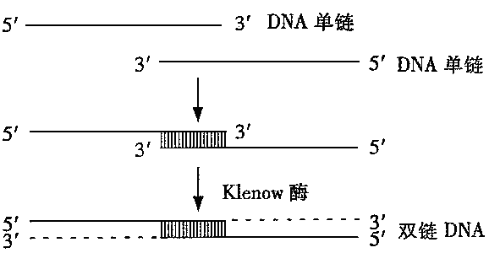
B、合成的双链DNA有72个碱基对
C、EcoRⅠ和BamHⅠ双酶切的目的是保证目的基因
和运载体的定向连接
D、筛选重组质粒需要大肠杆菌质粒中含有标记基因

10、下列关于基因工程的叙述中，正确的是（ ）
A、基因工程经常以抗生素抗性基因为目的基因 B、细菌质粒是基因工程常用的运载体
C、通常用同种限制酶处理目的基因和运载体DNA，用DNA聚合酶连接构成表达载体
D、为培育抗除草剂的作物新品种，导入抗除草剂基因时只能以受精卵为受体
11、利用生物工程技术能够实现对良种种畜的快速大量繁殖，以下哪项技术不具备此优点（ ）
A、基因工程技术 B、细胞核移植技术 C、胚胎分割技术 D、试管动物技术
12、有关愈伤组织的说法中错误的是 ( )
A、愈伤组织是进行异养生活，有氧代谢 B、愈伤组织细胞再诱导后才进行分化
C、愈伤组织细胞可以用作质壁分离实验材料 D、愈伤组织不能产生变异，是一个无性繁殖体系
13、老年痴呆症患者的脑血管中有一种特殊的β—淀粉样蛋白体，它的逐渐积累可能导致神经元损伤和免疫功能下降。某些基因的突变会导致β—淀粉样蛋白体的产生和积累，下列技术中不能用于老年痴呆症治疗的一项是（ ）
A、胚胎移植技术 B、胚胎干细胞技术 C、单克隆抗体技术 D、基因治疗技术
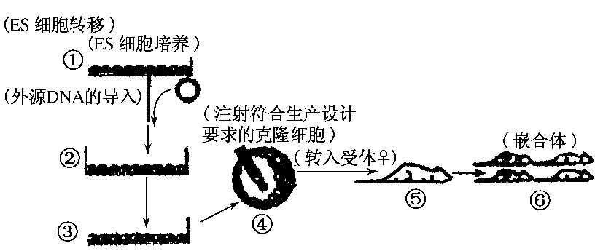
14、胚胎干细胞介导法(转基因动物培育的途径之一)的主要操作过程是：将外源基因导入胚胎干细胞，然后将转基因的胚胎干细胞注射于受体动物胚胎后可参与宿主的胚胎构成，形成嵌合体，直至达到种系嵌合。下列是实验过程示意图，有关分析不正确的是（ ）
A、①的培养基中需加入动物血液，并保持无菌、温度适宜、营养充足
B、与②相比，③的培养基中应加入有筛选作用的物质
C、产生的嵌合体小鼠通过杂交可以获得纯合体转基因小鼠
D、外源DNA导入的ES细胞产生的变异类型属于基因重组
15、某研究小组为测定药物对体外培养细胞的毒性，准备对某种动物的肝肿瘤细胞(甲)和正常肝细胞(乙)进行动物细胞培养。下列有关说法正确的是（ ）
A、在利用两种肝组织块制备肝细胞悬液时，可用胃蛋白酶处理
B、细胞培养应在CO2培养箱中进行，CO2的作用是作为细胞代谢原料
C、取单个肝肿瘤细胞进行培养，获得细胞群的方法不属于克隆培养法
D、乙细胞在传代培养过程中，最终会出现停止增殖的现象
16、下列关于哺乳动物卵子的发生说法不正确的是（ ）
A、卵子的发生是在雌性动物的卵巢内完成的 B、雌性胎儿卵巢内已分化出很多的卵原细胞
C、减数第一次分裂是在雌性动物排卵前完成的 D、减数第二次分裂是在精子和卵子结合的过程中完成的
17、在进行囊胚切割时，要注意将（ ）处细胞等分；鉴定性别时应选用（ ）细胞
A、内细胞团 透明带 B、滋养层 内细胞团 C、内细胞团 内细胞团 D、内细胞团 滋养层
18、关于人早期胚胎发育过程中桑椹胚和囊胚的叙述，正确的是 ( )
A、囊胚与桑椹胚相比，每个细胞内DNA总量增加 B、囊胚与桑椹胚相比，细胞数目较多
C、组成囊胚和桑椹胚的细胞，都是全能干细胞 D、桑椹胚的形成在卵巢，囊胚的形成在输卵管
19、下列关于胚胎工程的相关叙述不正确的是（ ）
A、哺乳动物体细胞核移植的成功率小于胚胎细胞核移植
B、诱导胚胎干细胞分化成器官的培养基中不需要加入饲养层细胞
C、胚胎干细胞是一类未分化细胞，具有二倍体核型，可从早期胚胎中分离获取
D、胚胎分割时需将原肠胚的内细胞团均等分割
20、在下列过程中，需要采用植物组织培养技术的是（ ）
①利用秋水仙素处理萌发的种子或幼苗，获得多倍体植株 ②利用花药离体培养得到的单倍体植株
③利用基因工程培养抗棉铃虫的植株 ④利用细胞工程培养“番茄马铃薯”杂种植株
⑤无子西瓜的大量繁殖 A、①②③ B、③④⑤ C、①②④⑤ D、②③④⑤
21、下面的简式表示植物组织培养的大致过程，据此判断不正确的是 ( )

A、若①是来自不同植物体细胞融合的杂种细胞，则④可能出现不同植物的遗传特性
B、若①是花粉，则④是单倍体植株，经染色体加倍后可得到稳定遗传的品种
C、若①是人参细胞，对②进行扩大培养可提高细胞产物人参皂甙的产量
D、若①是具有杂种优势的农作物细胞，则用③进行繁育会发生性状分离
22、在DNA 测序工作中，需要将某些限制性核酸内切酶的限制位点在 DNA上定位，使其成为 DNA 分子中的物理参照点。这项工作叫做“限制性核酸内切酶图谱的构建”。假设有以下一项实验：用限制性核酸内切酶 HindⅢ，BamHⅠ和二者的混合物分别降解一个 4kb（1kb即1千个碱基对）大小的线性DNA 分子，降解产物分别进行凝胶电泳，在电场的作用下，降解产物分开，如下图所示。据此分析，这两种限制性核酸内切酶在该DNA 分子上的限制位点数目是以下哪一组？（ ）
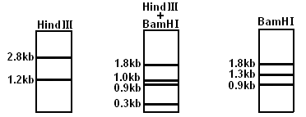
A、HindⅢ 2个，BamHⅠ 1个
B、HindⅢ 2个，BamHⅠ 3个
C、HindⅢ 1个，BamHⅠ 2个
D、HindⅢ和BamHⅠ各2个

23、下列有关单克隆抗体制备及其应用的叙述，不正确的是( )
A、制备单克隆抗体运用的技术有动物细胞融合和动物细胞培养 B、需要用选择培养基筛选杂交瘤细胞
C、需要从杂交瘤细胞中筛选出能产生特定抗体的细胞
D、利用生物导弹治疗癌症就是利用了单克隆抗体清除癌细胞
24、下列实例与所利用的技术或原理不相符合的是( )
A、转基因抗虫棉的培育需要利用植物组织培养技术
B、植物组织培养过程依据的原理是植物细胞具有全能性
C、原生质体融合和动物细胞融合都利用了细胞膜的选择透过性
D、植物愈伤组织的形成和杂交瘤细胞的培养都与细胞分裂有关
25、关于现代生物技术应用的叙述，错误的是( )
A、蛋白质工程可合成自然界中不存在的蛋白质 B、体细胞杂交技术可用于克隆动物和制备单克隆抗体
C、植物组织培养技术可用于植物茎尖脱毒 D、动物细胞培养技术可用于转基因动物的培育
26、下列关于细胞工程的叙述中，正确的是
A、细胞核移植和细胞融合技术中，都改变了细胞中的染色体数
B、通过组织培养可以迅速获得大量脱毒植物幼苗
C、经细胞核移植培育出的新个体只具有一个亲本的遗传性状
D、克隆动物的性状与供细胞核的个体性状完全相同
27、下列有关动物胚胎移植的叙述中，不正确的是 （ ）
A、从供体母畜体内取出受精卵或胚胎称为冲卵，需要马上移植防止死亡
B、受体母畜必须处于与供体母畜同步发情状态
C、受体母畜可以用同种的其他品种健康、性成熟的个体，不会有免疫排斥反应
D、试管婴儿技术只有受精及早期卵裂过程在体外进行
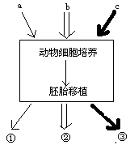
28、动物细胞培养是动物细胞工程的基础，如右图所示，a、b、c 表示现代工程技术，①、②、③分别表示其对应的结果，请据图回答下面说法正确的是（ ）
C

③
A、若a是胚胎分割技术，则产生的①中，所有个体的基因型和表现型一定相同
B、若b是体外受精技术，则形成②的过程属于克隆
C、若c是核移植技术，则形成③的过程体现了动物体细胞也具有全能性
D、①②③生产过程中的代孕母畜必须与供体母畜同期发情
29、现在有一个婴儿在出生后医院为他保留了脐带血，在以后他生长发育过程中如果出现了某种难治疗的疾病，就可以通过脐带血中的干细胞来为其治病。下列说法正确的是（ ）
A、用干细胞培育出人体需要的器官用来移植治病，需要激发细胞的所有全能性
B、用脐带血中的干细胞能够治疗这个孩子所有的疾病
C、如果要移植用他的干细胞培育出的器官，需要用到动物细胞培养技术
D、如果要移植用他的干细胞培育出的器官，应该长期给他使用免疫抑制药物
30、受精过程的顺序为（ ）
①第一次卵裂开始 ②释放第二极体 ③顶体反应 ④穿越透明带 ⑤雌、雄原核的形成
⑥核膜消失、雌雄原核融合
A、①②③④⑤⑥ B、③②④⑤⑥① C、④⑤②①③⑥ D、③④②⑤⑥①

二、填空题
31.(12分)科学家将鱼抗冻蛋白基因转入番茄,使番茄的耐寒能力大大提高,可以在相对寒冷的环境中生长。质粒上有PstⅠ、SmaⅠ、HindⅢ、AluⅠ四种限制酶切割位点,下图是转基因抗冻番茄培育过程的示意图(amp^{r}为氨苄青霉素抗性基因),其中①~④是转基因抗冻番茄培育过程中的相关步骤,Ⅰ、Ⅱ表示相关结构或细胞。请据图回答下列问题。
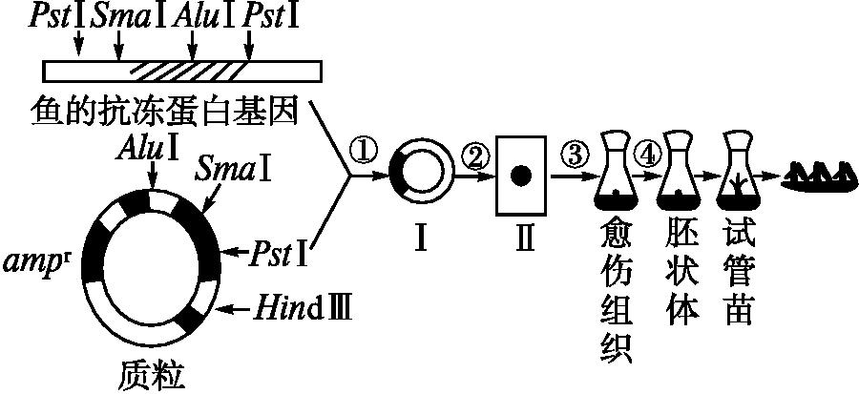
(1)在构建基因表达载体时,可用一种或者多种限制酶进行切割。为了避免目的基因和载体在酶切后产生的末端发生任意连接,在此实例中,应该选用限制酶 分别对 进行切割,切割后产生的DNA片段分别为 种。
(2)培养基中的氨苄青霉素会抑制番茄愈伤组织细胞的生长,要利用该培养基筛选已导入含鱼的抗冻蛋白基因的番茄细胞,应使基因表达载体Ⅰ中含有 作为标记基因。
(3)研究人员通常采用 法将鱼抗冻蛋白基因导入番茄细胞内。通常采用 技术,在分子水平检测目的基因是否翻译形成了相应的蛋白质。
(4)利用组织培养技术将导入含鱼的抗冻蛋白基因的番茄组织细胞培育成植株。图中③④依次表示组织培养过程中番茄组织细胞的 过程。
32、现有甲、乙两个烟草品种(2n=48)，其基因型分别为aaBB和AAbb，这两对基因位于非同源染色体上，且在光照强度大于800勒克斯时，都不能生长，这是由于它们中的一对隐性纯合基因(aa或bb)作用的结果。取甲乙两烟草品种的花粉分别培养成植株，将它们的叶肉细胞制成原生质体，并将两者相混，使之融合，诱导产生细胞团。然后，放到大于800勒克斯光照下培养，结果有的细胞团不能分化，有的能分化发育成植株。请回答下列问题：
(1) 将甲、乙两烟草品种花粉培育成的单倍体植株基因型分别为___________和____________，该过程利用的生物技术手段是 ，原理是 。
(2)在将它们的叶肉细胞制成的原生质体融合时，常用的促融剂是__________ ，原理是 。
细胞融合后(只考虑2个原生质体的融合)诱导产生的细胞团叫愈伤组织，该过程是经过 得到，其基因型有 三种。
(3)在大于800勒克斯光照下培养，有______种细胞团不能分化；能分化的细胞团是由基因型为____ ____的原生质体融合来的。由该细胞团分化发育成的植株，其染色体数是__________，基因型是___________。该植株自交后代中，在大于800勒克斯光照下，出现不能生长的植株的概率是_____ 。
（4）如果将甲、乙两个烟草品种的韧皮部细胞融合，获得的杂交细胞(只考虑2个原生质体的相互融合)有aaaaBBBB、AAAAbbbb和 三种，经过组织培养后得到的杂种植株可育，它们分别可形成 、
和 种配子。
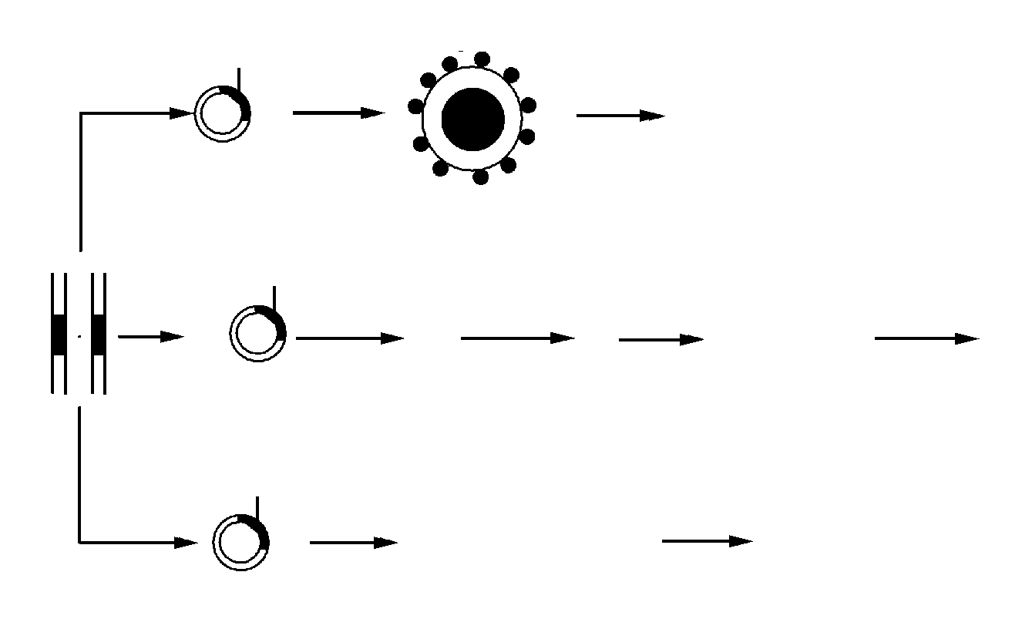
33、应用生物工程技术获得人们需要的生物新品种或新产品。请据图回答下列问题：
目的基因
人的生长
激素基因
受精卵
转人生长激素基因牛
无限增殖调控
基因（prG）
导入
检测
筛选
体外培养
单克隆抗体
棉花受体细胞
抗虫棉
抗虫基因
重组Ti质粒
①
②
③
④
⑤
Ⅱ
Ⅲ
（1）在培育转人生长激素基因牛过程中，①过程需要的工具酶是_____ _____ _，③过程用到的生物技术手段有______ __ _。③过程培养到桑椹胚或囊胚阶段，可以采用___________技术，培育出多头相同的转基因犊牛，它们的性别是 。
（2）prG能激发细胞不断分裂，通过基因工程导入该调控基因来制备单克隆抗体，Ⅱ最可能是________细
胞。Ⅲ代表的细胞具有_____ _______的特点，该种细胞还可以通过
方法获得。
（3）在抗虫棉培育过程中，④过程常用的方法是 法，受体细胞如果采用愈伤组织细胞，
与采用叶肉细胞相比较，其优点是__________。若要获得该种抗虫棉的无病毒植株，应选用其 处的组织进行培养。

肥西中学2014～2015学年下学期高二生物周考试卷

班级 姓名 座位号
密 封 线 内 不 要 答 题
……………………………………………密……………………………封……………………线………………………………………………………………
生物答题卷

一、选择题(本题共30小题，满分60分)
1 | 2 | 3 | 4 | 5 | 6 | 7 | 8 | 9 | 10 | 11 | 12 | 13 | 14 | 15
16 | 17 | 18 | 19 | 20 | 21 | 22 | 23 | 24 | 25 | 26 | 27 | 28 | 29 | 30
二、非选择题(本题共3小题，满分40分)
31.（13分，每空2分，特殊标注除外）
（1）____________________， ， 。
（2） _________ 。（1分）（3） ， 。
（4） 。
32. （17分，每空1分）
（1）___________和____________， ， 。
（2） __________ ， 。 ， 三种。
（3）__ __种；基因型为____ _ ___的原生质体融合来的。染色体数是__________，基因型是___________。概率是____ 。
（4） 三种， 、 和 种配子。
33. （10分，每空1分）
（1）工具酶是________ ___，③过程用到的生物技术手段有 。___________技术，它们的性别是 。
（2）是________细胞。_____ _______的特点， 方法获得。
（3） 法，优点是________ __。 处的组织进行培养。

高二生物周考答案

一、选择题
1 | 2 | 3 | 4 | 5 | 6 | 7 | 8 | 9 | 10 | 11 | 12 | 13 | 14 | 15
C | C | C | D | D | B | D | C | B | B | A | D | A | A | D
16 | 17 | 18 | 19 | 20 | 21 | 22 | 23 | 24 | 25 | 26 | 27 | 28 | 29 | 30
C | D | B | D | D | D | C | D | C | B | B | A | D | C | D

二、填空题
31、(1)PstⅠ、SmaⅠ 含鱼抗冻蛋白基因的DNA、质粒 4、2 (2)氨苄青霉素抗性基因(amp^{r}) (3)农杆菌转化(或基因枪法等,答案合理即给分) 抗原—抗体杂交 (4)脱分化、再分化
32、 （1）____ aB____和__Ab_____， 植物组织培养 ， 植物细胞的全能性 。
（2） _PEG(聚乙二醇)_ ， 细胞膜的流动性 。 脱分化 ， aaBB、AAbb、AaBb 三种。
（3）_2_种；__aB和_Ab___。是_48___，是_ AaBb ___。概率是_ 7/16 。
（4） AAaaBBbb 三种， 1 、 1 和 9 种配子。
33、（1）工具酶是_限制酶、DNA连接酶_，③过程用到的生物技术手段有_早期胚胎培养和胚胎移植_ _。_胚胎分割_技术，它们的性别是 雌或雄，但性别相同 。
（2）是_浆（或效应B）_细胞。_既能无限增殖又能产生特定抗体__的特点， 动物细胞融合 方法获得。
（3） 农杆菌转化 法，优点是_全能性高_。 根尖或茎尖 处的组织进行培养。

